Администрация городского округа

муниципального образования

«город Саянск»

ПОСТАНОВЛЕНИЕ

От 30.12.2022 № 110-37-1541-22
г. Саянск

Об утверждении схемы прилегающей территории муниципального образования «город Саянск»

В соответствии с пунктом 37 статьи 1 Градостроительного кодекса Российской Федерации, с Федеральным законом от 06.10.2003 № 131-ФЗ «Об общих принципах организации местного самоуправления в Российской Федерации», Законом Иркутской области от 12.12.2018 № 119-ОЗ «О порядке определения органами местного самоуправления муниципальных образований Иркутской области границ прилегающих территорий», Правилами благоустройства территории муниципального образования «город Саянск», утвержденными решением Думы городского округа муниципального образования «город Саянск» от 25.04.2019 № 71-67-19-12, руководствуясь статьей 4 Устава муниципального образования «город Саянск», администрация городского округа муниципального образования «город Саянск»
ПОСТАНОВЛЯЕТ:
- Утвердить схему границ прилегающей территории к помещению с кадастровым номером 38:28:010403:1439 (стационарный торговый объект – магазин), расположенной: Российская Федерация, Иркутская область, городской округ город Саянск, город Саянск, микрорайон Строителей, № 15, северо-западнее пересечения улиц Советской и Молодежной, согласно приложению к настоящему постановлению.
- Опубликовать настоящее постановление на официальном интернет-портале правовой информации городского округа муниципального образования «город Саянск» (http://sayansk-pravo.ru), в газете «Саянские зори» и разместить на официальном сайте администрации городского округа муниципального образования «город Саянск» в информационно-телекоммуникационной сети «Интернет».
- Настоящее постановление вступает в силу после дня его официального опубликования.
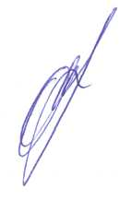

Мэр городского округа
муниципального образования
«город Саянск» О.В. Боровский

Исп. Безносова А.В. ,Тел. 8(39553)5-24-21
УТВЕРЖДЕНА
постановлением администрации
городского округа
муниципального образования
«город Саянск»
От 30.12.2022 № 110-37-1541-22

СХЕМА ПРИЛЕГАЮЩЕЙ ТЕРРИТОРИИ

1. Местоположение прилегающей территории (адресные ориентиры):
Российская Федерация, Иркутская область, городской округ город Саянск, город Саянск, микрорайон Строителей, №15, северо-западнее пересечения улиц Советской и Молодежной
2. Кадастровый номер объекта, по отношению к которому устанавливается
прилегающая территория: 38:28:010403:1439
3. Площадь прилегающей территории: 483 кв. м
4. Вид разрешенного использования земельного участка, по отношению к которому устанавливается прилегающая территория: магазины – КОД 4.4

Обозначение характерных точек границ | Координаты, м
 | Х | Y
1 | 2 | 3
1 | 587813.75 | 3193831.90
2 | 587813.79 | 3193832.60
3 | 587821.93 | 3193842.72
4 | 587789.92 | 3193844.07
5 | 587789.44 | 3193844.56
6 | 587782.44 | 3193844.85
7 | 587781.31 | 3193819.98
8 | 587787.19 | 3193819.69
9 | 587787.46 | 3193825.48
10 | 587783.58 | 3193825.66
11 | 587783.71 | 3193828.49
12 | 587787.59 | 3193828.31
13 | 587787.75 | 3193831.87
14 | 587802.49 | 3193831.19
15 | 587802.54 | 3193832.41

Графическая часть
границ прилегающей территории

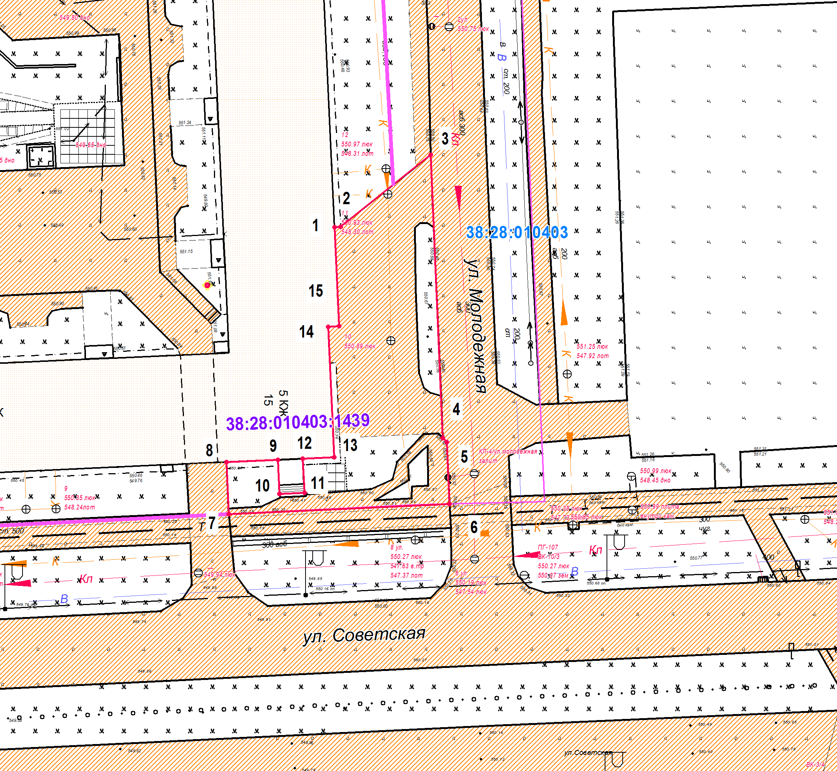

Масштаб 1: 500

Условные обозначения:
 | Граница прилегающей территории
 | Поворотная точка границ прилегающей территории
38:28:010403:1439 (помещение) | Кадастровый номер земельного участка (объекта недвижимости), по отношению к которому устанавливается прилегающая территория
38:28:010403 | Кадастровый квартал
 | Граница кадастрового квартала
 | Граница объектов, расположенных на прилегающей территории

